Bunda s podšívkou - dámská | VLASTNOSTI A DETAILY | VÝHODY
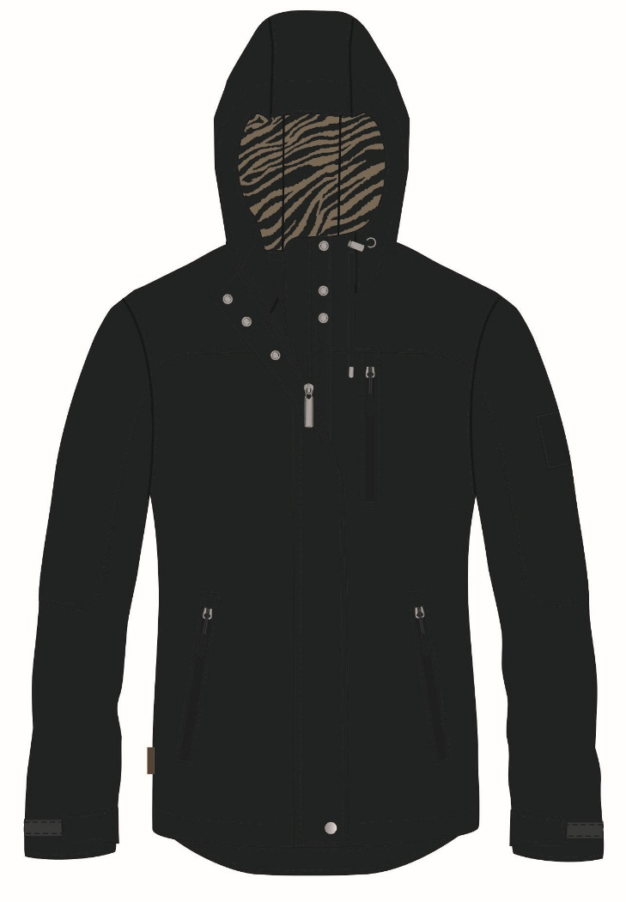 | Složení: 70%bavlna/ 30% Nylon, membrána + DWR PFC free – vodoodpudivá úprava | Lehká, voděodolná
 | Vnitřní zipová kapsa a vnitřní velká kapsa zapínaná na druk z počesané síťoviny
 | YKK zip + voděodolné zipy dolních kapes a náprsní kapsy
 | Anatomicky tvarované rukávy | Volnost pohybu loktu
 | Lepené švy
 | Integrovaná kapuce s tvarovaným kšiltem a nastavením obvodu kolem obličeje
 | Tvarovaný spodní okraj rukávů se zkracovacími pásky na suchý zip
 | Velikost S -XXXL
 | Vysoký límec chránící krk před větrem a chladem
 | Nastavitelný spodní okraj bundy
 | Prodloužený zadní díl
 | Prodyšná potištěná podšívka (motiv zebry) z počesané síťoviny
 | Voděodolnost | 15000mm
 | Prodyšnost | Ret. 6,4 Pa.m2.W-1
 | Barva: Pantone 19-1106 | Vhodná pro práci ve ztížených podmínkách, nižší viditelnost zašpinění

Bunda s podšívkou - pánská | VLASTNOSTI A DETAILY | VÝHODY
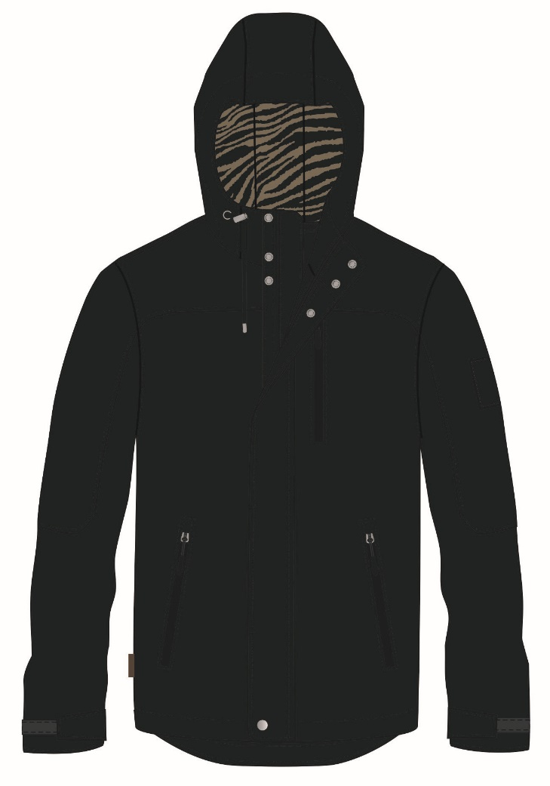 | Složení: 70%bavlna/ 30% Nylon, membrána + DWR PFC free – vodoodpudivá úprava | Lehká, voděodolná
 | Vnitřní zipová kapsa a vnitřní velká kapsa zapínaná na druk z počesané síťoviny
 | YKK zip + voděodolné zipy dolních kapes a náprsní kapsy
 | Anatomicky tvarované rukávy | Volnost pohybu loktu
 | Lepené švy
 | Integrovaná kapuce s tvarovaným kšiltem a nastavením obvodu kolem obličeje
 | Tvarovaný spodní okraj rukávů se zkracovacími pásky na suchý zip
 | Velikost S -XXXL
 | Vysoký límec chránící krk před větrem a chladem
 | Nastavitelný spodní okraj bundy
 | Prodloužený zadní díl
 | Prodyšná potištěná podšívka (motiv zebry) z počesané síťoviny
 | Voděodolnost | 15000mm
 | Prodyšnost | Ret. 6,4 Pa.m2.W-1
 | Barva: Pantone 19-1106 | Vhodná pro práci ve ztížených podmínkách, nižší viditelnost zašpinění

Kalhoty dlouhé formální - dámské | VLASTNOSTI A DETAILY | VÝHODY
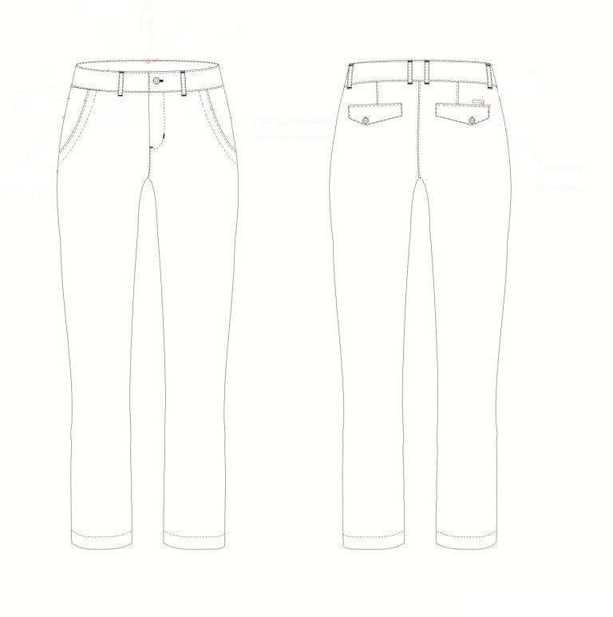 | Složení: 98% bavlna/ 2% elastan | Prodyšnost, komfort nošení
 | Satin weave 250 g/m2,
 | Velikost: 34 - 54
 | Barva: Pantone 19-1015/40
 | Podšívky a kapesní váčky: 100% bavlna, 130 g/m2 | Vyšší odolnost proti opotřebení, komfort nošení
 | Finální úprava: garment enzym wash | Vyšší komfort nošení a příjemný kontakt s pokožkou uživatele
 |  | Nezpůsobuje alergické reakce
 |  | Nevytváří elektrostatický náboj
 |  | Nezpůsobuje zachytávání rostlinných částí na oblečení
 | Použité zipy: YKK

Kalhoty dlouhé formální - pánské | VLASTNOSTI A DETAILY | VÝHODY
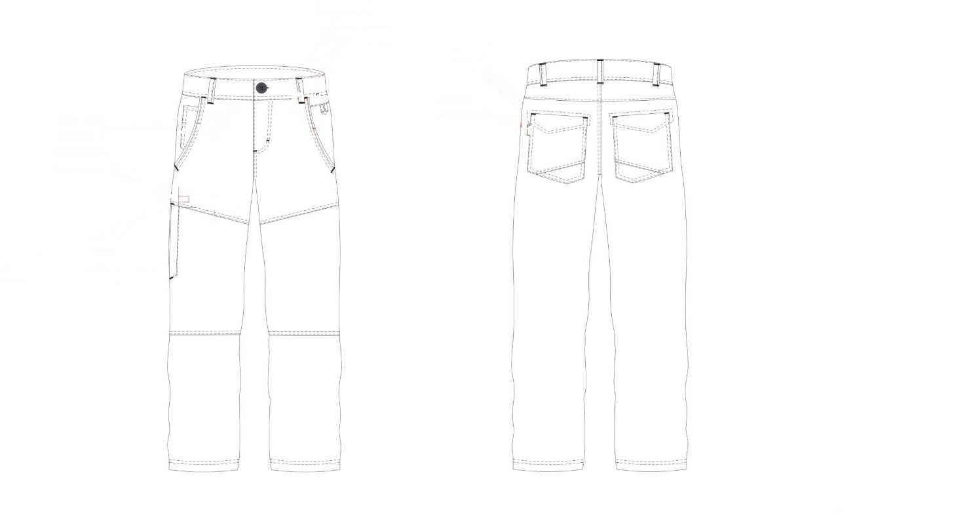 | Složení: 100% bavlna | Prodyšnost, komfort nošení
 | Dobby, slub yarn in welt 280 g/m2,
 | Velikost: 44 - 64
 | Barva: Pantone 18-1016/39
 | Podšívky a kapesní váčky: 100% bavlna, 130 g/m2 | Vyšší odolnost proti opotřebení, komfort nošení
 | Finální úprava: Stone and heavy enzym wash with visible efect | Vyšší komfort nošení a příjemný kontakt s pokožkou uživatele
 |  | Nezpůsobuje alergické reakce
 |  | Nevytváří elektrostatický náboj
 |  | Nezpůsobuje zachytávání rostlinných částí na oblečení
 | Použité zipy: YKK
 | Přidaná stehenní kapsa | Použití na pracovní telefon

Kalhoty krátké - dámské | VLASTNOSTI A DETAILY | VÝHODY
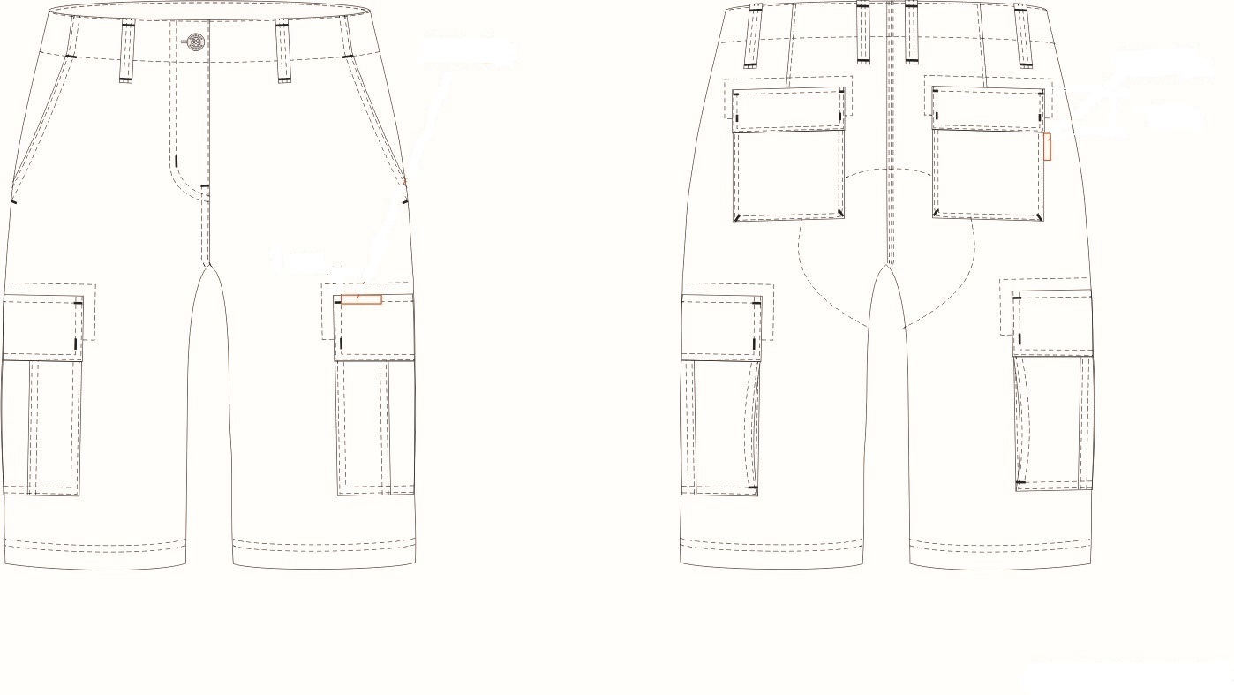 | Složení: 100% bavlna | Prodyšnost
 | Rib stop 210 g/m2, | Vysoká pevnost i při nízké gramáži
 | Velikost: 34 - 54
 | Barva: Pantone 18-1016/39
 | Podšívky a kapesní váčky: 100% bavlna, 130 g/m2 | Vyšší odolnost proti opotřebení, komfort nošení
 | Finální úprava: Enzym wash with silicone | Vyšší komfort nošení a příjemný kontakt s pokožkou uživatele
 |  | Nezpůsobuje alergické reakce
 |  | Nevytváří elektrostatický náboj
 |  | Nezpůsobuje zachytávání rostlinných částí na oblečení
 | Použité zipy: YKK
 | Nakládané stehenní kapsy

Kalhoty krátké - pánské | VLASTNOSTI A DETAILY | VÝHODY
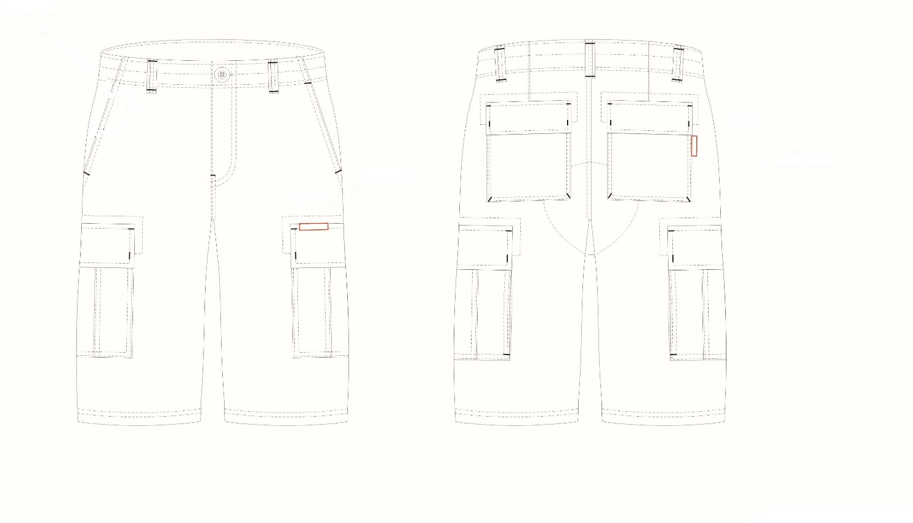 | Složení: 100% bavlna | Prodyšnost
 | Rib stop 210 g/m2, | Vysoká pevnost i při nízké gramáži
 | Velikost: 44 - 64
 | Barva: Pantone 18-1016/39
 | Podšívky a kapesní váčky: 100% bavlna, 130 g/m2 | Vyšší odolnost proti opotřebení, komfort nošení
 | Finální úprava: Enzym wash with silicone | Vyšší komfort nošení a příjemný kontakt s pokožkou uživatele
 |  | Nezpůsobuje alergické reakce
 |  | Nevytváří elektrostatický náboj
 |  | Nezpůsobuje zachytávání rostlinných částí na oblečení
 | Použité zipy: YKK
 | Nakládané stehenní kapsy

Kalhoty dlouhé pracovní - dámské | VLASTNOSTI A DETAILY | VÝHODY
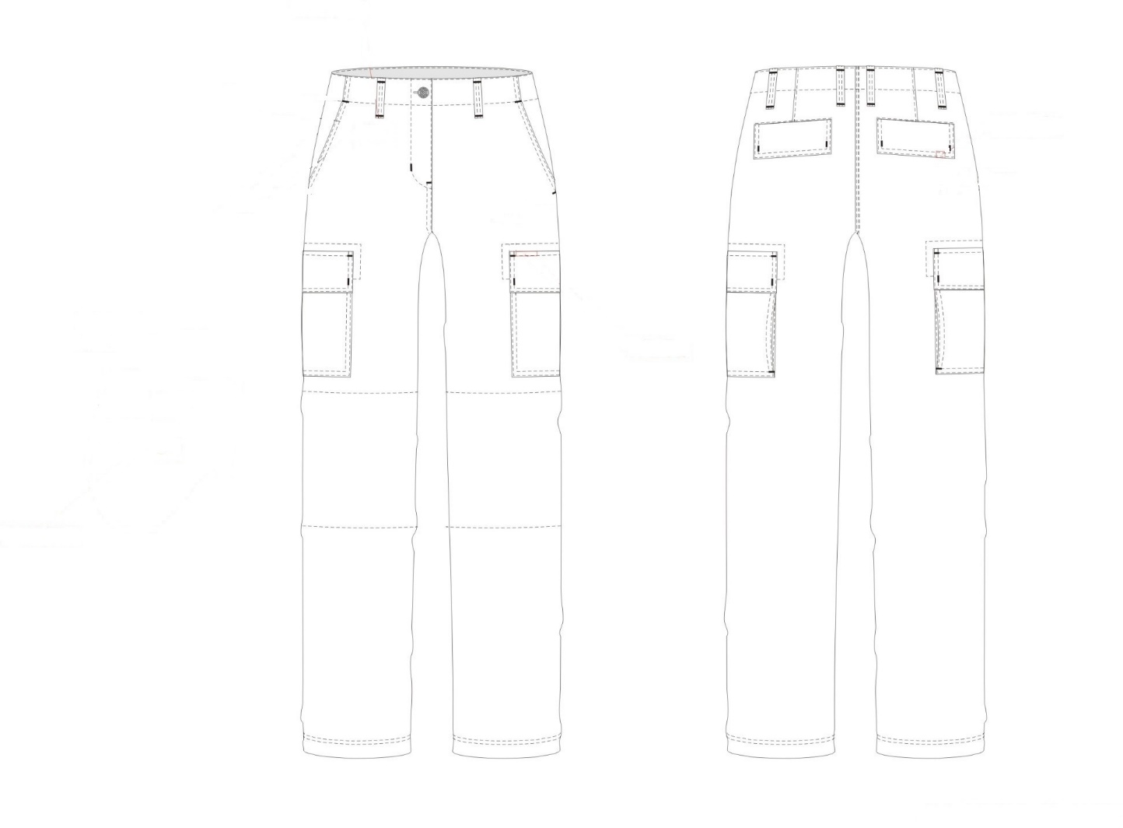 | Složení: 70% bavlna/ 30%polyester | Prodyšnost, stálobarevnost a vysoká odolnost materiálu.
 | s/d twill 280 g/m2,
 | Velikost: 34 - 54
 | Barva: Pantone 18-1016/39
 | Podšívky a kapesní váčky: 100% bavlna, 130 g/m2 | Vyšší odolnost proti opotřebení, komfort nošení
 | Finální úprava: Enzym wash with silicone | Vyšší komfort nošení a příjemný kontakt s pokožkou uživatele
 |  | Nezpůsobuje alergické reakce
 |  | Nevytváří elektrostatický náboj
 |  | Nezpůsobuje zachytávání rostlinných částí na oblečení
 | Použité zipy: YKK

Kalhoty dlouhé pracovní - pánské | VLASTNOSTI A DETAILY | VÝHODY
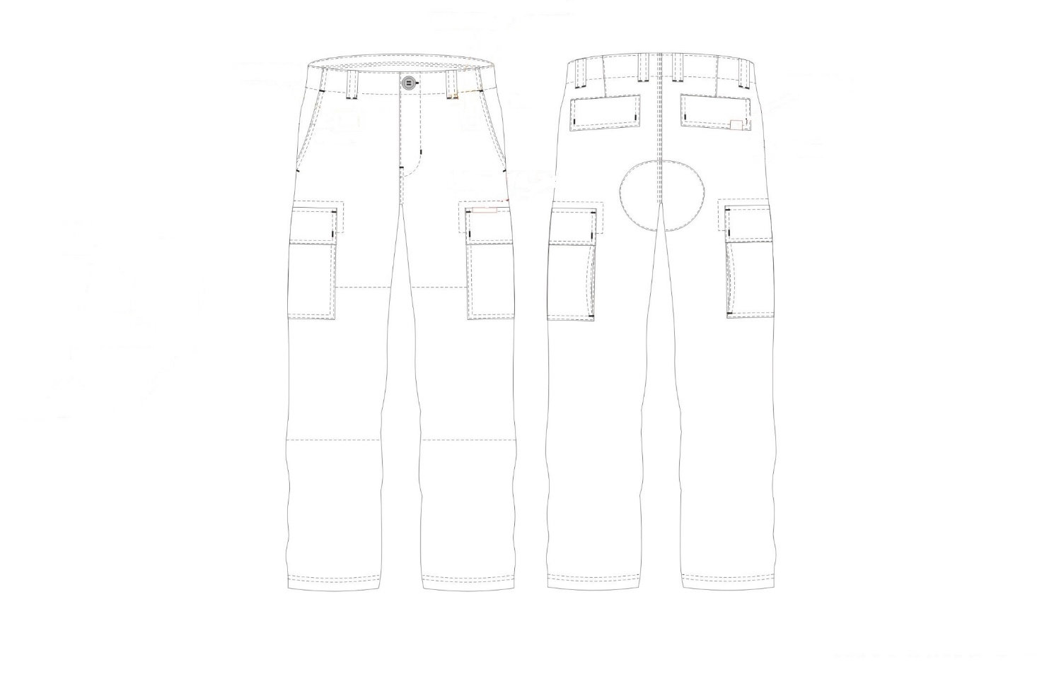 | Složení: 70% bavlna/ 30%polyester | Prodyšnost, stálobarevnost a vysoká odolnost materiálu.
 | s/d twill 280 g/m2,
 | Velikost: 44 - 64
 | Barva: Pantone 18-1016/39
 | Podšívky a kapesní váčky: 100% bavlna, 130 g/m2 | Vyšší odolnost proti opotřebení, komfort nošení
 | Finální úprava: Enzym wash with silicone | Vyšší komfort nošení a příjemný kontakt s pokožkou uživatele
 |  | Nezpůsobuje alergické reakce
 |  | Nevytváří elektrostatický náboj
 |  | Nezpůsobuje zachytávání rostlinných částí na oblečení
 | Použité zipy: YKK

Košile dlouhý rukáv - dámská | VLASTNOSTI A DETAILY | VÝHODY
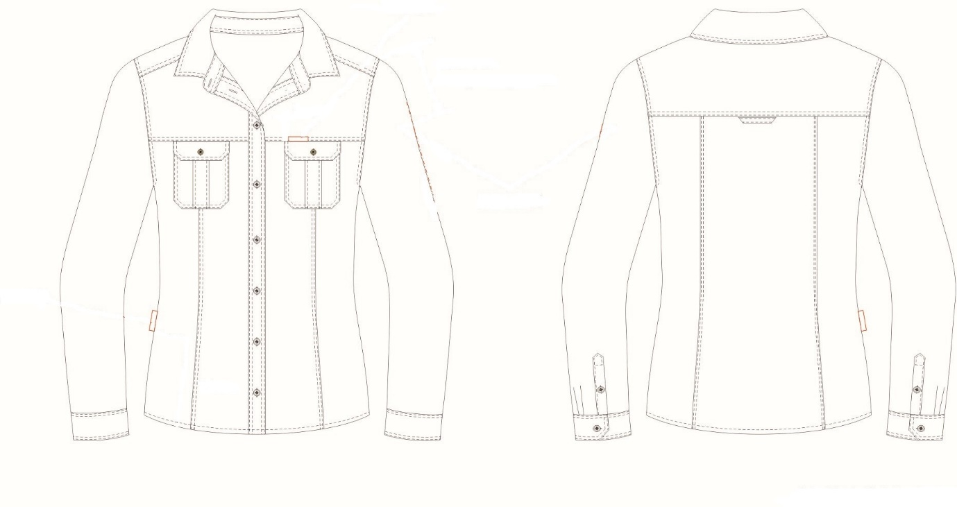 | Složení: 100% bavlna | Prodyšnost materiálu.
 | Twill broušený 170 g/m2,
 | Velikost: S-3XL
 | Barva: Pantone 15-1305
 | Dvě přední kapsy
 | Finální úprava: dull wash with silicone | Vyšší komfort nošení a příjemný kontakt s pokožkou uživatele
 | Možnost zapnutí vyhnutých rukávů | Bezpečnost uživatele při manipulaci

Košile krátký rukáv - dámská | VLASTNOSTI A DETAILY | VÝHODY
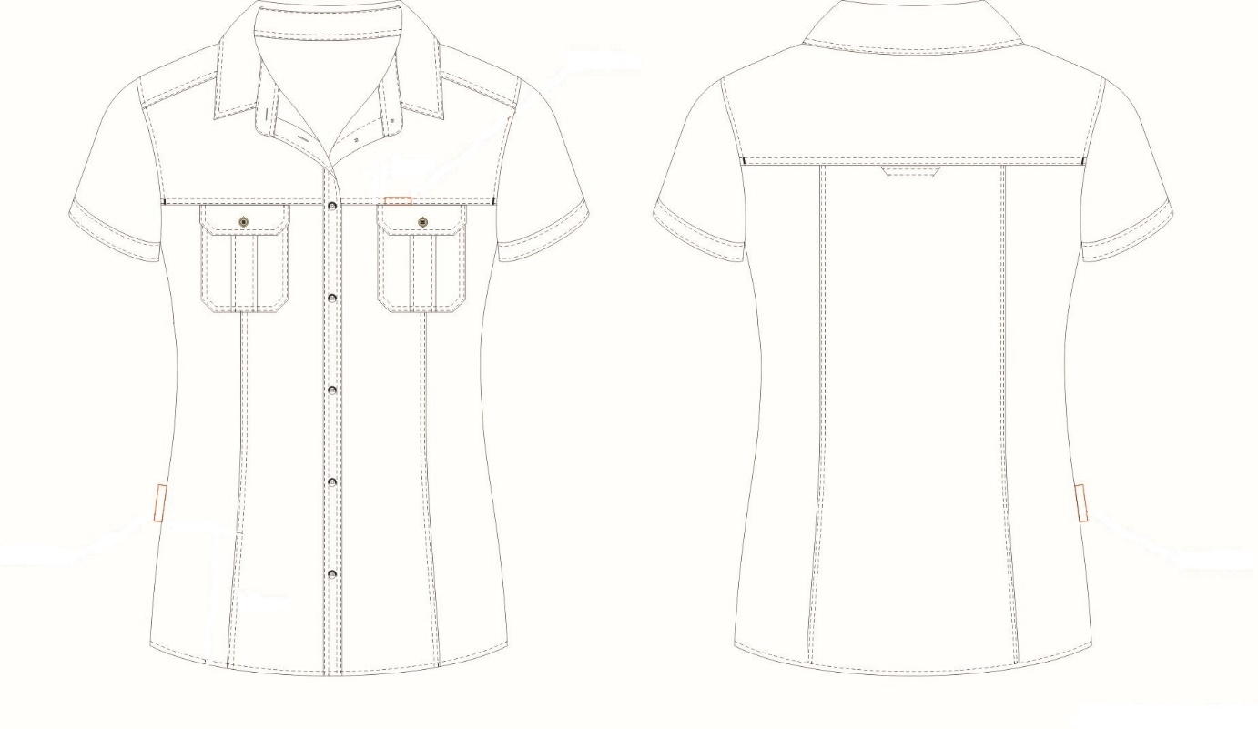 | Složení: 100% bavlna | Prodyšnost materiálu.
 | Double face twill 150 g/m2,
 | Velikost: S-3XL
 | Barva: Pantone 15-1305
 | Dvě přední kapsy
 | Finální úprava: Havy enzyme wash with silicone | Vyšší komfort nošení a příjemný kontakt s pokožkou uživatele

Košile dlouhý rukáv - pánská | VLASTNOSTI A DETAILY | VÝHODY
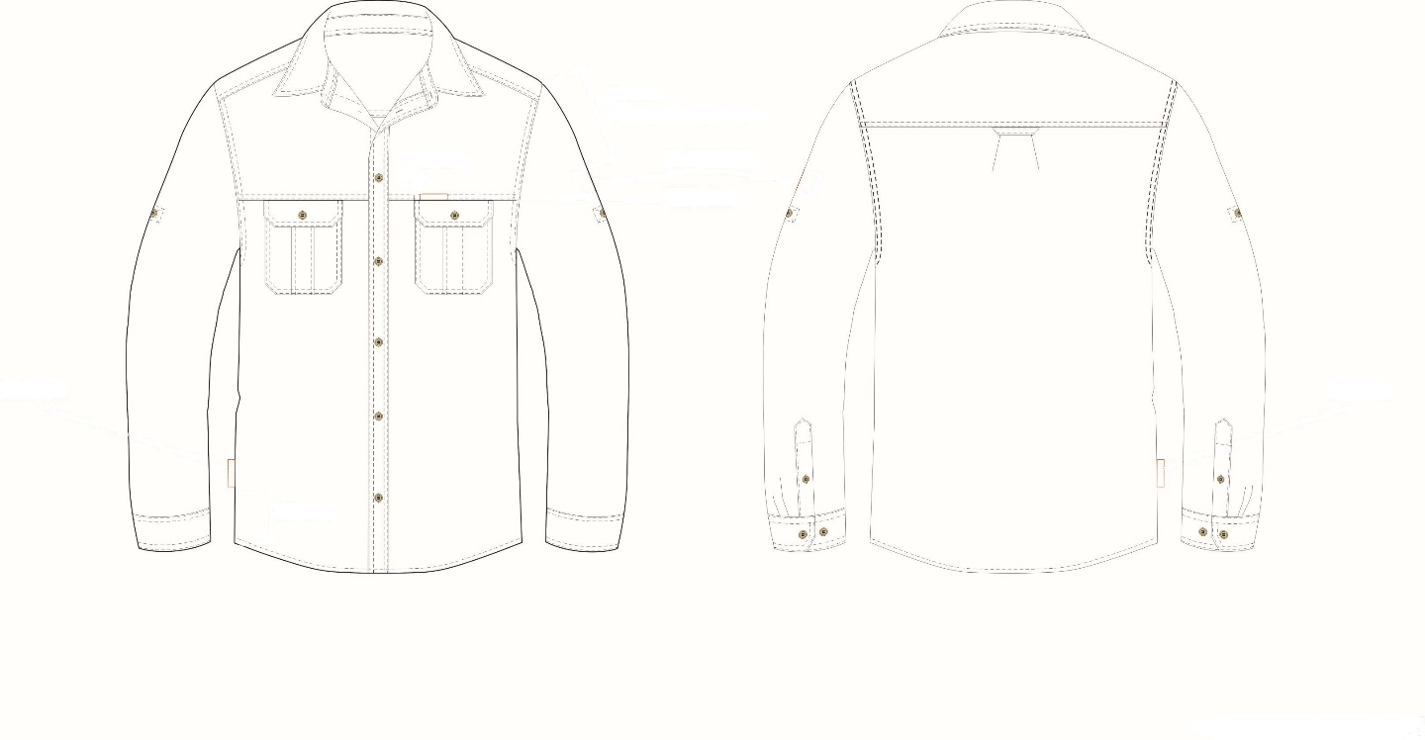 | Složení: 100% bavlna | Prodyšnost materiálu.
 | Twill broušený 170 g/m2,
 | Velikost: M-4XL
 | Barva: Pantone 15-1305
 | Dvě přední kapsy
 | Finální úprava: dull wash with silicone | Vyšší komfort nošení a příjemný kontakt s pokožkou uživatele
 | Možnost zapnutí vyhnutých rukávů | Bezpečnost uživatele při manipulaci

Košile krátký rukáv - pánská | VLASTNOSTI A DETAILY | VÝHODY
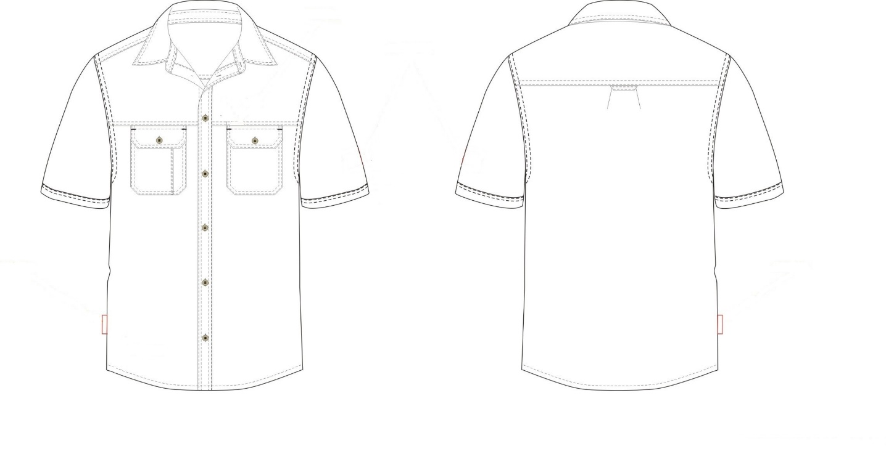 | Složení: 100% bavlna | Prodyšnost materiálu.
 | twill 150 g/m2,
 | Velikost: M-4XL
 | Barva: Pantone 15-1305
 | Dvě přední kapsy
 | Finální úprava: Havy enzyme wash with silicone | Vyšší komfort nošení a příjemný kontakt s pokožkou uživatele

Mikina - unisex | VLASTNOSTI A DETAILY | VÝHODY
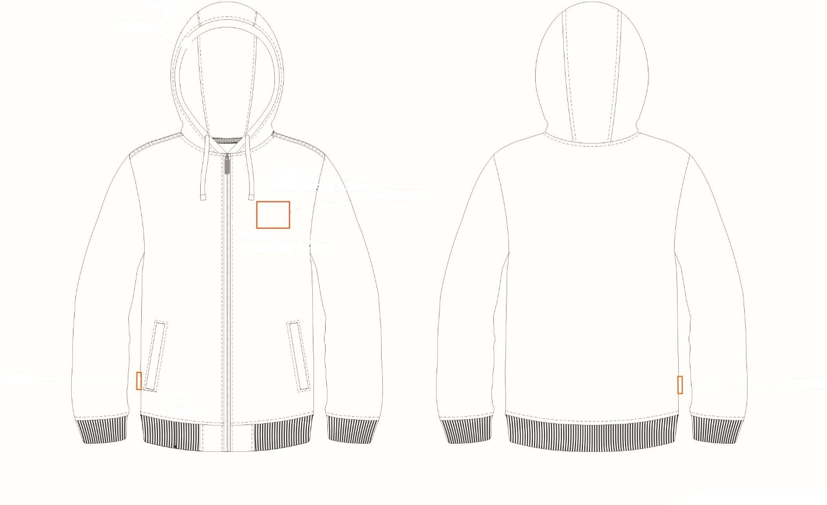 | Složení: 80% bavlna/ 20%polyester
 | Fleece s pobroušeným vnitřkem 490 g/m2, | Vysoký tepelný komfort
 | Velikost: XS-4XL
 | Barva: Pantone 19-0608/28
 | Podšívka kapuce: 100% bavlna vaffle, 325 g/m2 | Vyšší uživatelský komfort
 | Lemy: 100% bavlna rib – 500g/m2 | Vysoká odolnost proti opotřebení
 | Finální úprava: Heavy enzyme wash | Vyšší komfort nošení a příjemný kontakt s pokožkou uživatele
 |  | Nezpůsobuje alergické reakce
 |  | Nevytváří elektrostatický náboj
 |  | Nezpůsobuje zachytávání rostlinných částí na oblečení
 | Použité zipy: YKK

Svetr - unisex | VLASTNOSTI A DETAILY | VÝHODY
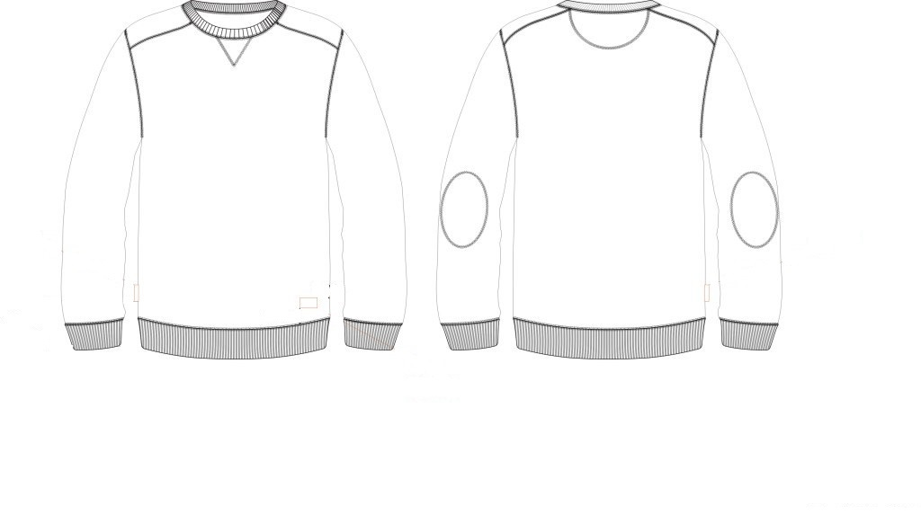 | Složení: 100% bavlna
 | YARN 28S 12GG | Vysoký tepelný komfort
 | Velikost: XS-4XL
 | Barva: Pantone 18-1540/100
 | Ramena a lokty: 100% bavlna –twill 240b/m2 | Vysoká odolnost proti opotřebení
 | Finální úprava: wash with silicone | Vyšší komfort nošení a příjemný kontakt s pokožkou uživatele
 |  | Nezpůsobuje alergické reakce
 |  | Nevytváří elektrostatický náboj
 |  | Nezpůsobuje zachytávání rostlinných částí na oblečení

Tílko pro práci v tropických pavilonech - dámské | VLASTNOSTI A DETAILY | VÝHODY
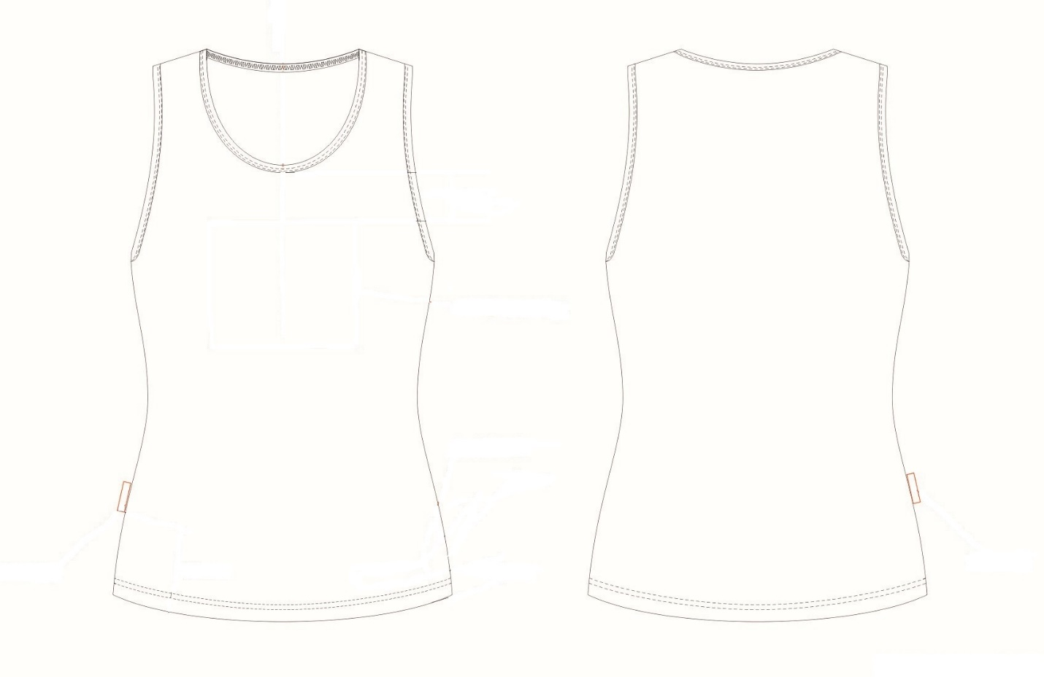 | Složení: 97% bavlna/ 3%elastan | Prodyšnost materiálu.
 | Single jersey 180 g/m2,
 | Velikost: XS-3XL
 | Barva: Pantone 18-1540/95
 | Průkrčník oválný: bavlna s elastanem, 220 g/m2 | Vyšší odolnost proti opotřebení
 | Finální úprava: Bio polish wash with silicone | Vyšší komfort nošení a příjemný kontakt s pokožkou uživatele

Tílko pro práci v tropických pavilonech - pánské | VLASTNOSTI A DETAILY | VÝHODY
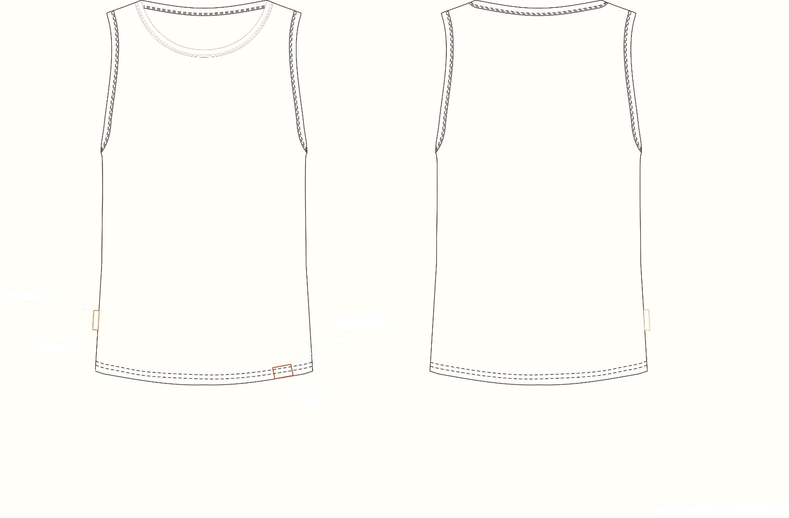 | Složení: 100% bavlna | Prodyšnost materiálu.
 | Single jersey 180 g/m2,
 | Velikost: M-4XL
 | Barva: Pantone 18-1540/95
 | Průkrčník oválný: bavlna s elastanem, 220 g/m2 | Vyšší odolnost proti opotřebení
 | Finální úprava: Bio polish wash with silicone | Vyšší komfort nošení a příjemný kontakt s pokožkou uživatele

Tričko s dlouhým rukávem - dámské | VLASTNOSTI A DETAILY | VÝHODY
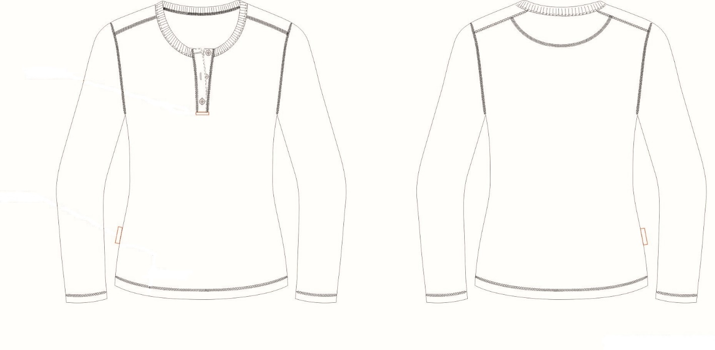 | Složení: 100% bavlna | Prodyšnost materiálu.
 | Single Jersey pobroušený 240 g/m2, | Vysoký tepelný komfort
 | Velikost: XS-3XL
 | Barva: Pantone 13-0401/18
 | Průkrčník oválný: bavlna single jersey, 220 g/m2 | Vyšší odolnost proti opotřebení, včetně půlměsíce na zádech a légy s knoflíčky
 | Finální úprava: Bio polish wash with silicone | Vyšší komfort nošení a příjemný kontakt s pokožkou uživatele
 |  | Nezpůsobuje alergické reakce
 |  | Nevytváří elektrostatický náboj
 |  | Nezpůsobuje zachytávání rostlinných částí na oblečení

Tričko s krátkým rukávem - dámské | VLASTNOSTI A DETAILY | VÝHODY
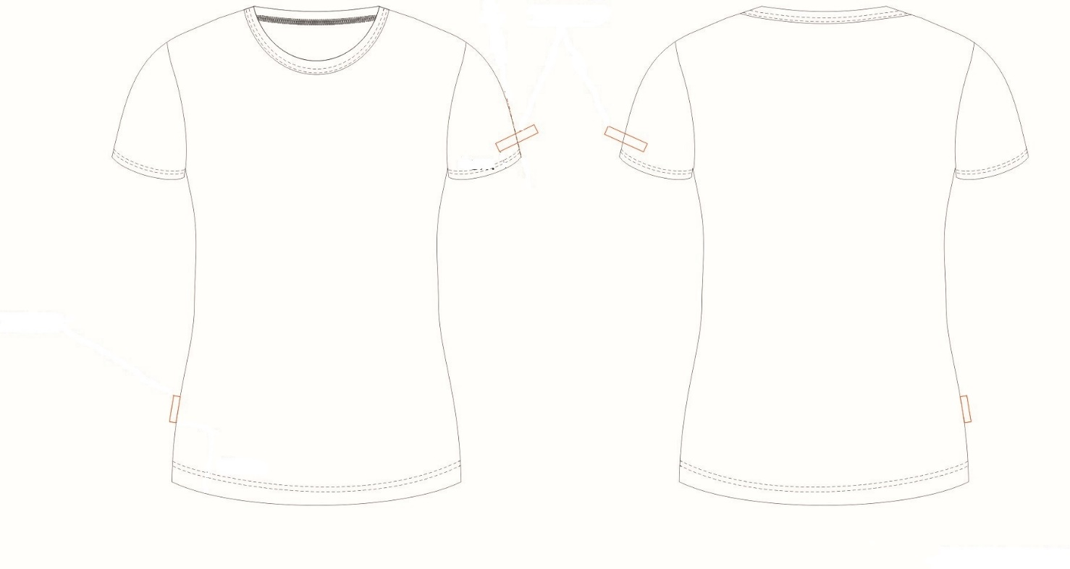 | Složení: 100% bavlna | Prodyšnost materiálu.
 | Single jersey 180 g/m2,
 | Velikost: XS-3XL
 | Barva: Pantone 18-1540/95
 | Průkrčník oválný: bavlna s elastanem, 350 g/m2 | Vyšší odolnost proti opotřebení
 | Finální úprava: Bio polish wash with silicone | Vyšší komfort nošení a příjemný kontakt s pokožkou uživatele

Tričko s dlouhým rukávem - pánské | VLASTNOSTI A DETAILY | VÝHODY
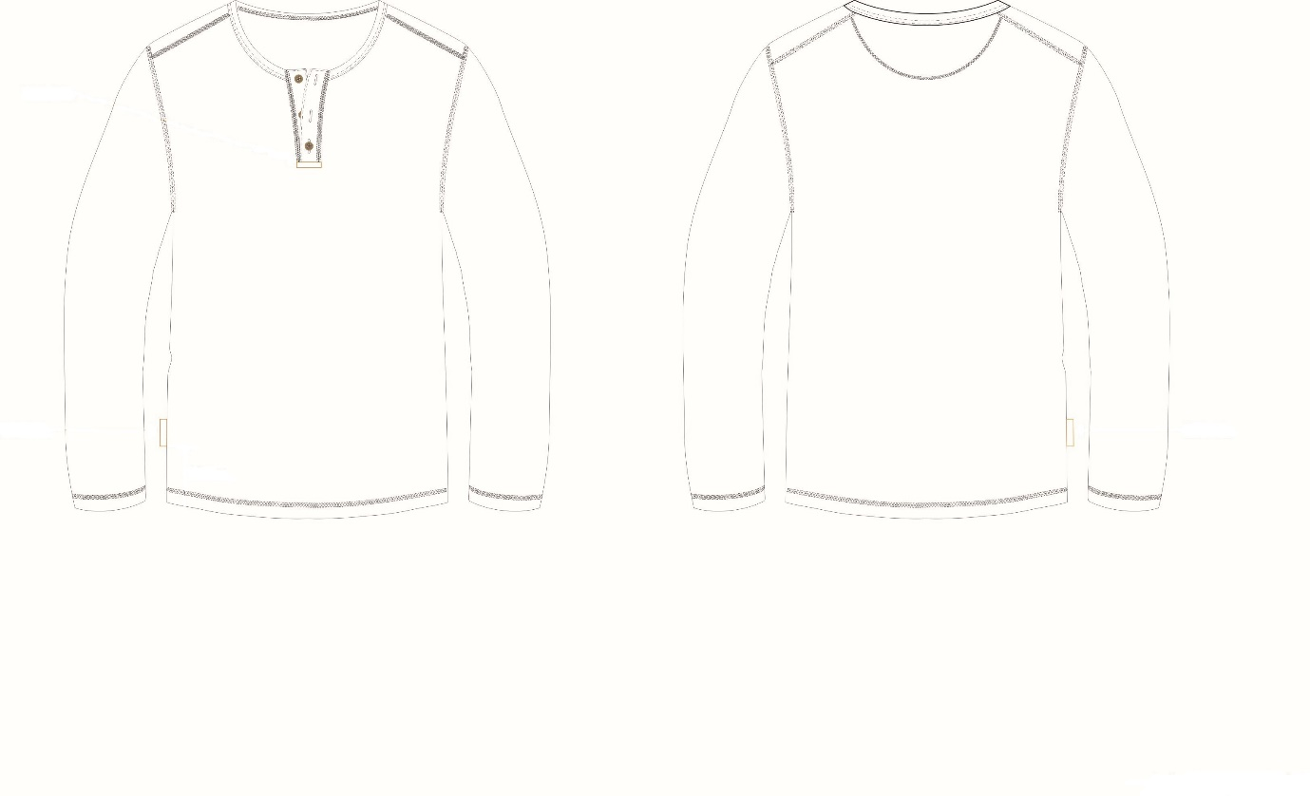 | Složení: 100% bavlna | Prodyšnost materiálu.
 | Single Jersey pobroušený 240 g/m2, | Vysoký tepelný komfort
 | Velikost: M-4XL
 | Barva: Pantone 13-0401/18
 | Průkrčník oválný: bavlna single jersey, 220 g/m2 | Vyšší odolnost proti opotřebení, včetně půlměsíce na zádech a légy s knoflíčky
 | Finální úprava: Bio polish wash with silicone | Vyšší komfort nošení a příjemný kontakt s pokožkou uživatele
 |  | Nezpůsobuje alergické reakce
 |  | Nevytváří elektrostatický náboj
 |  | Nezpůsobuje zachytávání rostlinných částí na oblečení

Tričko s krátkým rukávem - pánské | VLASTNOSTI A DETAILY | VÝHODY
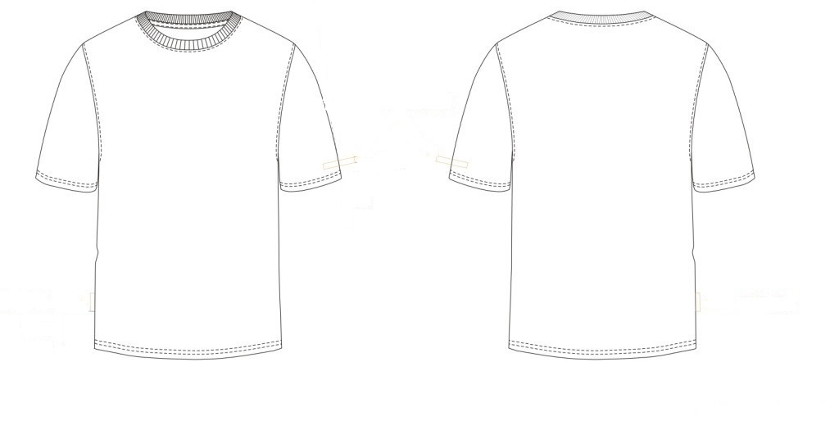 | Složení: 100% bavlna | Prodyšnost materiálu.
 | Single jersey 180 g/m2,
 | Velikost: M-4XL
 | Barva: Pantone 18-1540/95
 | Průkrčník oválný: bavlna s elastanem, 350 g/m2 | Vyšší odolnost proti opotřebení
 | Finální úprava: Bio polish wash with silicone | Vyšší komfort nošení a příjemný kontakt s pokožkou uživatele

Vesta bez rukávů - unisex | VLASTNOSTI A DETAILY | VÝHODY
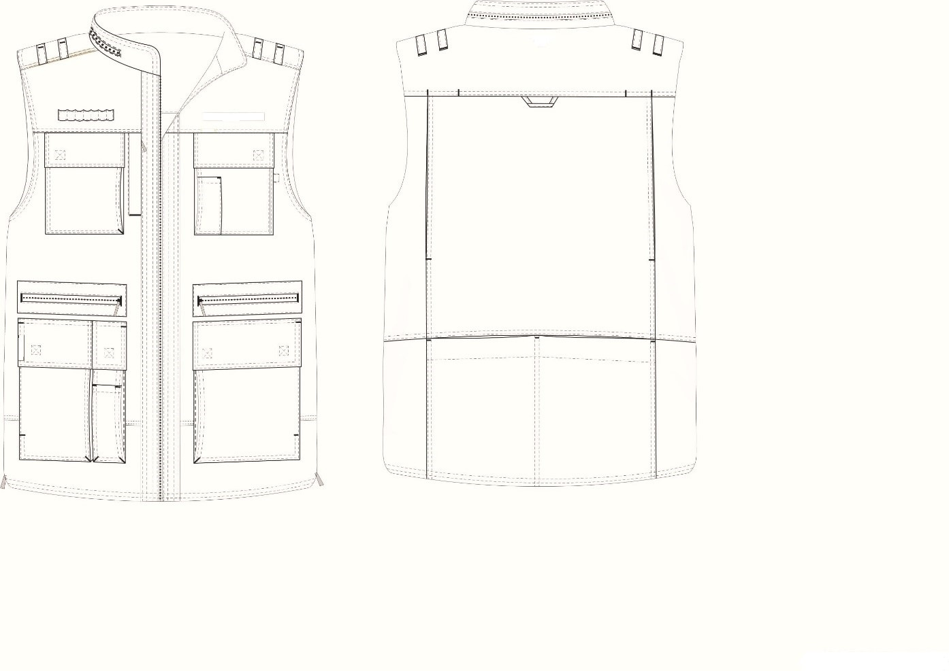 | Složení: 100% bavlna
 | Kanvas s pobroušením 230 g/m2, | Vysoká mechanická odolnost
 | Velikost: XS-4XL
 | Barva: Pantone 18-1016/39
 | Přidaná moskytiéra: 100% polyester | Ochrana proti hmyzu při práci
 | Podšívka s možností rozšíření vesty a větrání: 100%polyester | Vysoký komfort nošení a odvětrání v boku i v zádech
 | Finální úprava: enzyme wash with silicone | Vyšší komfort nošení a mechanická odolnost
 |  | Nezpůsobuje alergické reakce
 |  | Nevytváří elektrostatický náboj
 |  | Nezpůsobuje zachytávání rostlinných částí na oblečení
 | Použité zipy: YKK
 | Velké množství kapes
Čepice zimní (kulich) - dámský | VLASTNOSTI A DETAILY | VÝHODY
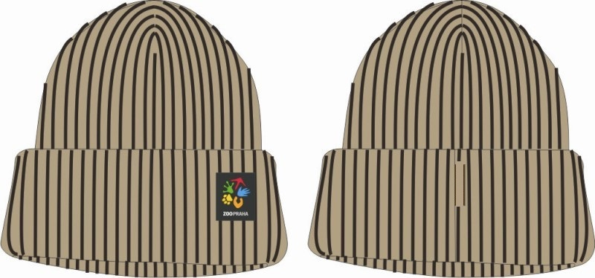 | Složení: min 50% bavlna
 | Výrazné vyplétané žebro | Vysoká mechanická odolnost a obvodová pružnost
 | Velikost: uni | Vysoký komfort nošení
 | Barva: převaha Pantone 19-1015/40 | Vysoký tepelný komfort
 | Barevná melange ze 3 barev příze, převládající barva viz výše

Čepice zimní (kulich) - pánský | VLASTNOSTI A DETAILY | VÝHODY
 | Složení: min 50% bavlna
 | Výrazné vyplétané žebro | Vysoká mechanická odolnost a obvodová pružnost
 | Velikost: uni | Vysoký komfort nošení
 | Barva: převaha Pantone Pantone 18-1016/39 | Vysoký tepelný komfort
 | Barevná melange ze 3 barev příze,
 | převládající barva viz výše

Čepice letní (kšiltovka) - unisex | VLASTNOSTI A DETAILY | VÝHODY
 | Složení: 100% bavlna
 | Kanvas s pobroušením 230 g/m2, | Vysoká mechanická odolnost
 | Velikost: UNI | Nezpůsobuje alergické reakce
 | Barva: Pantone 18-1016/39 | Nevytváří elektrostatický náboj
 |  | Vysoký komfort nošení
 | Finální úprava: enzyme wash with silicone | Nezpůsobuje zachytávání rostlinných částí na oblečení

